**11-MAVZU: OQ-QORA TUSLI RASMNI RANGLI HOLATGA .**

Keyin siz doimiy ravishda fotosuratlar va rasmlar bilan ishlashingiz kerak. Va g'oyaga qarab, fotosurat rangli yoki qora va oq bo'lishi mumkin.

Ba'zi loyihalar oq-qora fotosuratlarni talab qiladi, boshqalari rangli tasvirlar bilan yaxshiroq ishlaydi, ammo ba'zi hollarda bo'yalgan qora va oq fotosuratlar eng mos keladi.

Ushbu darsda siz Adobe Photoshop-ning fotosuratlariga kul rang tusda ranglarni qo'shish uchun ikkita foydali fokuslarni o'rganasiz. Usullardan biri ma'lum bir maydonni bir xil rangda bo'yash kerak bo'lganda yaxshi ishlaydi, ikkinchidan, nozik texnik sizga bir xil maydonni ko'p rangli qilish imkonini beradi. Ikkala usul ham oq-qora asl nusxadan haqiqiy rangdagi fotosuratni yaratib, asl rasmning to'qimasini saqlab qoladi.

**1-qadam**

Photoshop-ni qora va oq rangda oching. Masalan, Nyu-York jamoat kutubxonasining jamoat foydalanishi uchun nashr etgan to'plamidan fotosurat oldim.

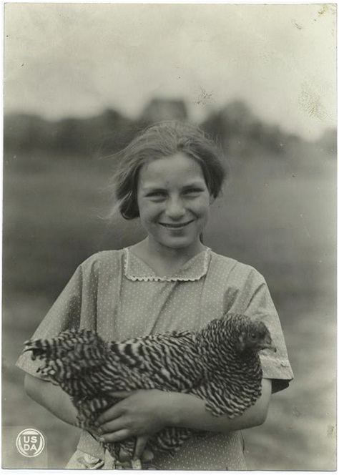

**2-qadam**

Eski fotosuratlarda ko'pincha tirnalgan narsalar va chang izlari aks etadi va ularni ushbu darsda olib tashlash rejalashtirilmagan bo'lsa ham, siz ushbu fotosuratdagi bir nechta sezilarli tirnashlardan xalos bo'lishingizga to'g'ri keladi. Buni Clone Stamp (S) asbobidan foydalanib, bizning namunamiz uchun 60 px o'lchamdagi 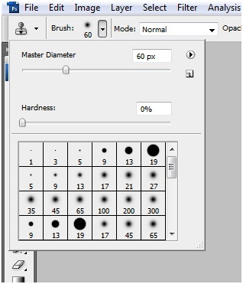yumshoq cho'tka tanlash orqali amalga oshirish mumkin.

Alt / Option tugmachasini bosish va eng kam tirnalgan joyni bosish orqali klonlash uchun namunani tanlang. Keyin piksel darajasida ushbu maydonni tanlangan namunadagi tarkib bilan almashtirish uchun tirnoq ustiga bosing. Tasvir to'qimasida naqshlarni takrorlamaslik uchun naqshlar bilan ajralmang.

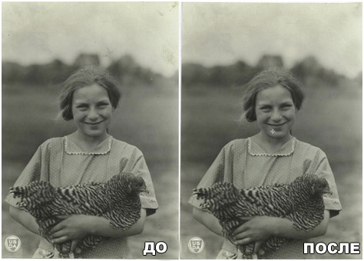

Keyin

Oldin

**3-qadam**

Endi sezilarli kamchiliklarni olib tashlash orqali siz dog 'berishni boshlashingiz mumkin. Birinchi usul bo'yalgan joyni ta'kidlashni va Hue / Saturation (Hue / Saturation) tuzatish orqali rang qo'shishni o'z ichiga oladi. Konturida ko'plab to'g'ri chiziqlar bo'lgan libosni ta'kidlash uchun bu erda ko'pburchak Lasso vositasi (Straight Line Lasso) ishlatiladi.

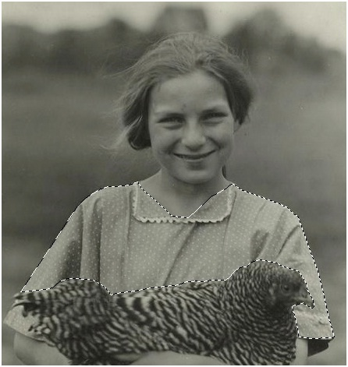

Eslatma: Bo'sh joyni bosish bilan tanlov jarayonini to'xtatmasdan tuvalni xohlaganingizcha sudrab olishingiz mumkin va Ctrl / Cmd belgilari bilan "-" yoki "+" belgilari yordamida masshtabni kattalashtirish vositasini ishlatmasdan turib o'zgartirishingiz mumkin.

**4-qadam**

Ko'ylakning yuqori qismi ta'kidlangan holda, tuvalni siljiting va Shift-dan foydalanib, qolgan qismini tanlang. Shift tugmachasi bilan tanlangan maydonga yangi maydon qo'shiladi va Alt / Variant tugmachasi bilan u o'chiriladi. Bo'yalgan ob'ektni to'liq tanlab, Selection\u003e Refine Edge-ga o'ting va tuklar parametrini 1 tukga o'rnatib, tanlov rejasini tekislashingiz kerak.

Keyin tasvir\u003e Sozlash\u003e Rang / to'yinganlik (Rasm\u003e Tuzatish\u003e Hue / to'yinganlik) -ga o'ting va rang berish (tonlash) katagiga belgi qo'yib, kerakli rangni tanlang  
  Eslatma: Tanlovni o'chirishdan oldin, uni tanlash uchun, Select / Save Selection ni tanlash bilan saqlashingiz mumkin. Bu sizga rangni qo'shish kerak bo'lganda tanlovni tezda yuklashga imkon beradi.

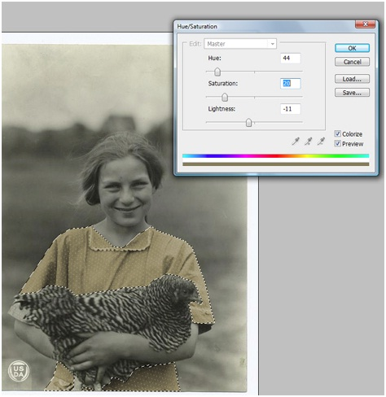

**5-qadam**

Fotosuratingizning boshqa tekis qismlari uchun (bu holda tovuq) 3 va 4-bosqichlarni takrorlang. Rang ohanglari, to'yinganlik va nashrida nisbati uchun turli xil variantlarni sinab ko'ring, ammo agar siz "multfilm" effektidan qochmoqchi bo'lsangiz, to'yinganlik darajasini oshirib yubormang.

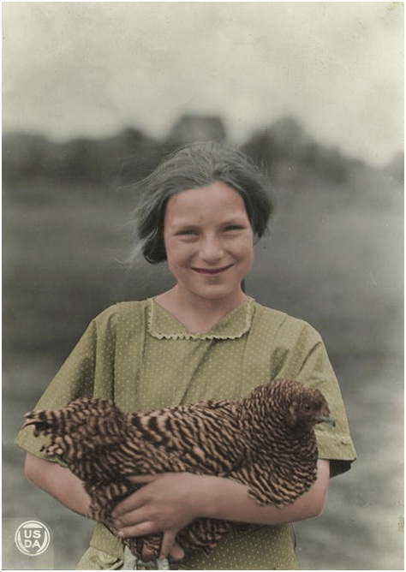

**6-qadam**

Qolgan joylarni, bizning holimizda bu tovuqning oyoqlari, qizning sochlari va orqa rangini bo'yash uchun keling, boshqa usulni qo'llaylik. Uning asosiy g'oyasi yangi qavatdagi heterojen ob'ektni keyingi qavatni aralashtirish rejimini tanlash bilan bo'yashdir.  
  Turli xil ranglarga ega bo'lishiga qaramay, oyoqlarni, sochlarni va fonni bitta maydonda tanlang.

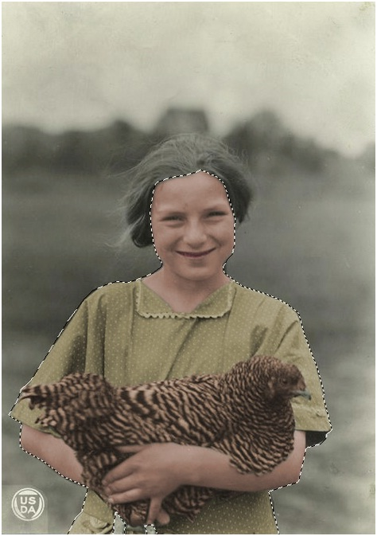

Quyidagi qavat palitrasida yangi qavat yaratish buyrug'i bilan belgi ustiga bosib yangi qavat yarating. Keyin yumshoq cho'tkani tanlang va fotosuratni tanlangan maydonning konturiga bo'yashingiz, kerakli ranglarni tanlashingiz va cho'tkaning o'lchamini sozlashingiz mumkin. Qulaylik uchun siz yangi qatlamning shaffofligini vaqtincha kamaytirishingiz mumkin.

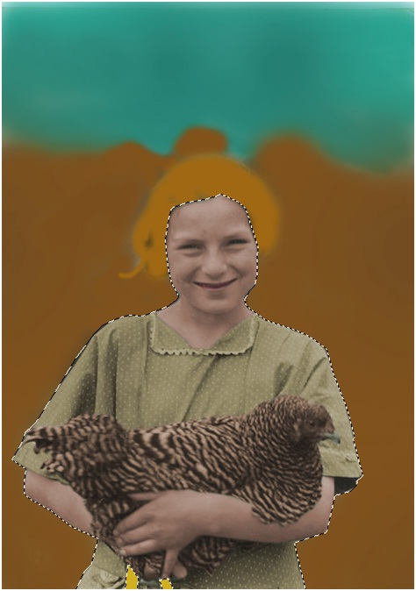

Xavotir olmang - bu yakuniy natija emas!

**7-qadam**

Qatlamlarni aralashtirish rejimlari ro'yxatini kengaytiring va ranglangan qatlam uchun quyidagilardan birini tanlang: Multiply, Overlay, Soft Light yoki Color, bu sizning rasmingizga bog'liq bo'ladi. Bu erda Soft Light rejimi tanlangan va shaffoflik 44% gacha kamaytirilgan.

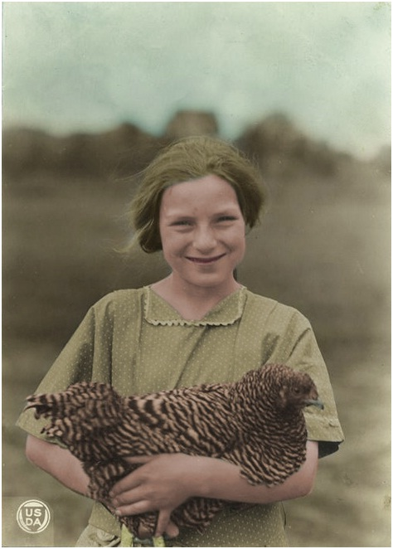

Mana sizda rangli fotosurat, iltimos! Ushbu ikkita usul yordamida deyarli har qanday qora va oq fotosuratni yanada qiziqarli va ifodali qilishingiz mumkin.

Sepiyani rangga aylantirishda eng tanish mavzulardan biri bu Oz sehrgaridir.

***Tarjimon eslatmasi:****biz "Oz sehrgarlari" filmi haqida gapirayapmiz, film sepiyada boshlanadi va keyin o'sha davr kinosi uchun o'ziga xos ranglar paydo bo'ladi.*

Ushbu o'quv qo'llanmada sizga rangli tasvirni olish uchun fotosuratni sepiyada qanday ranglashtirishni ko'rsataman.

Rangli sepiya yoki qora va oq fotosurat haqiqiy sinov kabi ko'rinishi mumkin, vaqt va sabr-toqat talab qilishi mumkin, garchi bu siz o'ylagandan ancha oson bo'lishi mumkin. Bugun sizga Adobe Photoshop-da fotosuratni bo'yash jarayonini ko'rsataman.

**Yakuniy natija:**

**Manba materiallari**

Ushbu darsda men foydalanmoqchi bo'lgan rasm quyidagi skrinshotda keltirilgan:

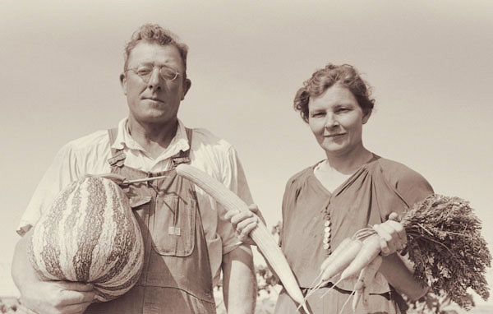

***Izoh:****fotosurat http://www.loc.gov/ da olingan*

Menimcha, qora va oq fotosurat sepia bilan ishlash osonroq, shuning uchun men qilgan birinchi narsa bu fotosuratni o'zgartirish edi. Bu mening shaxsiy xohishim, va buni qilishning hojati yo'q, agar xohlasangiz va sepia bilan ishlashni yaxshi ko'rsangiz, u holda sepia bilan ishlang.

***Tarjimon eslatmasi:****muallif fotosuratni sepiya tonlarida tuzatish yordamida qora va oq rasmga o'zgartirdi****Qora va oq****(QoravaOq rang).*

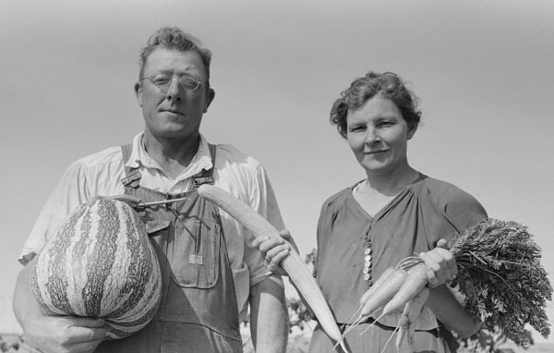

**1. Tasvir uchun kerakli rejimni tanlang.**

Fotosuratni yuklaganingizdan so'ng, rasm rejimiga o'rnatilganligiga ishonch hosil qilishingiz kerak **RGB**  rejim emas **Kul rangda**(Kulrang rang), hatto sizning rasmingiz monoxrom yoki qora va oq bo'lsa ham. Rejimni tekshirish uchun biz boramiz **Rasm - rejim**  (Rasm\u003e Mode) ni tanlang, endi RGB rejimi yonidagi belgini izlang.

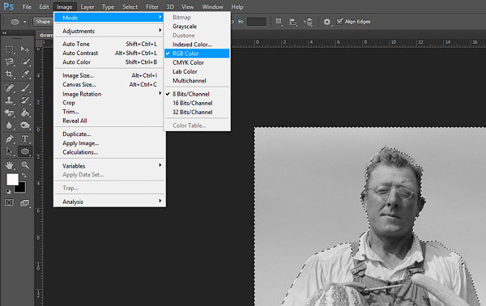

**2. Biz rasmning katta qismlarini bo'yash**

### **1-qadam**

Asbobdan foydalanish **Tez tanlash**(Quick Select tool) -ni tanlang, osmonni yoki bitta rangli quyma bilan tasvirlangan har qanday boshqa katta bo'lakni tanlang.

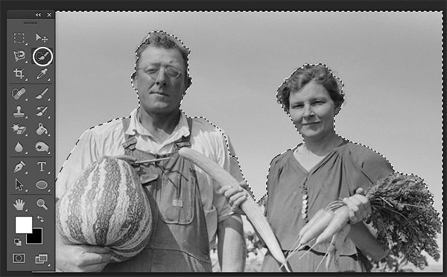

Asbobdan foydalanish **Tez tanlash**(Quick Select tool) -da rasmning bir qismini, masalan, osmonni, tanlab oling.

### **2-qadam**

Tugmasini bosing **Yonni tozalang**(Yonni tozalang).

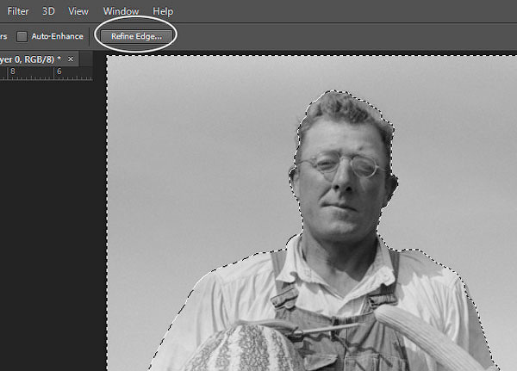

Asbobdan foydalaning **Yonni tozalang**(Refine Edge) tanlangan hududning chegaralarini yaxshilash uchun.

### **3-qadam**

Ko'rsatilgan asboblarni sozlash oynasida **Yonni tozalang**(Edge-ni tozalang) -ga belgi qo'ying **Aqlli radius**(Aqlli Radius). Men radius qiymatini 5 px ga o'zgartirdim, ammo siz o'zingizning rasmingizga mos keladigan boshqa radius qiymatini o'rnatishingiz mumkin. Men ham qiymatni oshirdim **Yassi**Qattiq qirralarni yumshatish uchun (pichoq) 3 pikselgacha. Tanlangan hududning chegaralarini yaxshilash uchun ushbu vositaning boshqa parametrlarini ham qo'llashingiz mumkin. Tayyor bo'lgandan so'ng OK ni bosing.

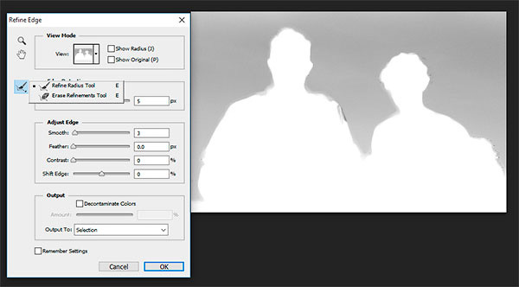

Buning uchun kerakli qiymatni toping **Aqlli radius**(Smart Radius), shuningdek, tanlov uchun **Yassi**(Silliq).

### **4-qadam**

Shunday qilib, biz faol tanlovni yaratdik, endi tugmani bosing **Yangi tuzatish qatlamini qo'shing**Qatlamlar palitrasining pastki qismida va paydo bo'lgan oynada (Yangi sozlash qatlamini qo'shing) variantni tanlang **Rangi**(Qattiq rang).

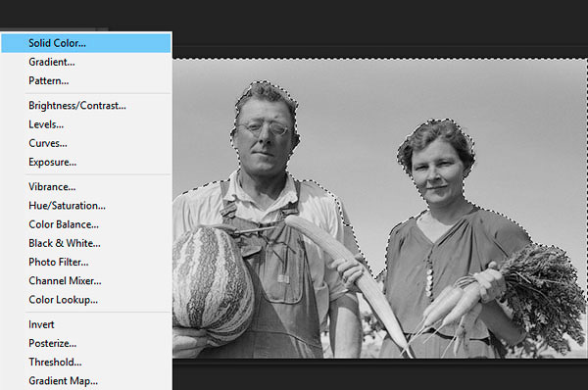

Sozlash qatlamini qo'shing. **Rangi**(Qattiq rang) qatlam palitrasi ostidan o'tadi.

### **5-qadam**

O'zingizning rasmingizdagi osmonga ko'proq mos keladigan rang soyasini tanlang. Endi siz juda yorqin rangni tanlaysizmi yoki yo'qmi farq qilmaydi, biz uni bir daqiqada tuzatamiz. Ranglar ohangini tanlaganingizdan so'ng, 'OK' tugmasini bosing va tanlangan qismni sozlash qatlami niqobida ko'rasiz.

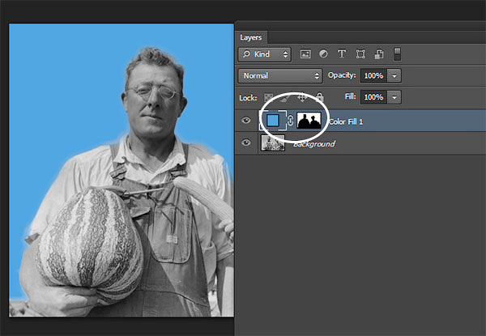

Mos rang rangini tanlang.

### **6-qadam**

Aralashtirish rejimini quyidagiga o'zgartiring **O'xshashliklar**(Overlay) -ni tanlang va tanlangan rang ancha yaxshi ko'rinadi. Agar tanlangan rang sizni qoniqtirmasa, oynani namoyish qilish uchun niqob yonidagi ko'k to'rtburchak ustiga ikki marta bosing. **Rang palitrasi**(Rang tanlash), sizga eng mos keladigan rang soyasini tanlang.

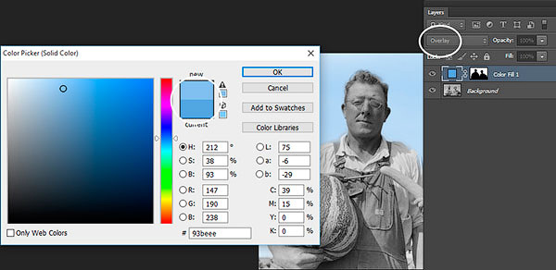

Aralashtirish rejimini quyidagiga o'zgartiring **O'xshashliklar**(Qoplamoq).

### **7-qadam**

Agar siz natijadan qoniqsangiz, unda rasmning etishmayotgan qismlarini tiklashingiz yoki sozlash qatlami niqobiga qo'llashingiz mumkin yumshoq qora / oq cho'tka bilan to'g'rilashingiz mumkin.

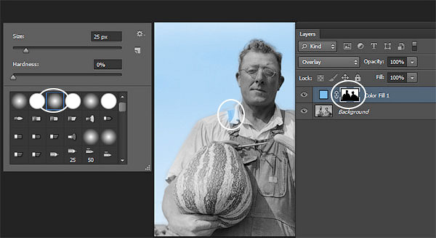

Tanlovdan keyin qolgan kamchiliklarni tuzating.

## 3. O'xshash rang tonlariga ega bo'laklarni tanlash.

### **1-qadam**

Oldingi bosqichlarda batafsil tavsiflangan tanlov texnikasini takrorlang, bu safar sabzi va tarvuzning ko'katlarini ta'kidlang. Yashilning bir xil soyasining barcha elementlari bo'lmasligi uchun bodringni tanlamang. Bu safar men qiymatni o'zgartirdim **Yassi**(Silliq) 2 qirrani tozalashda, lekin yana siz uchun eng mos bo'lgan qiymatlardan foydalaning.

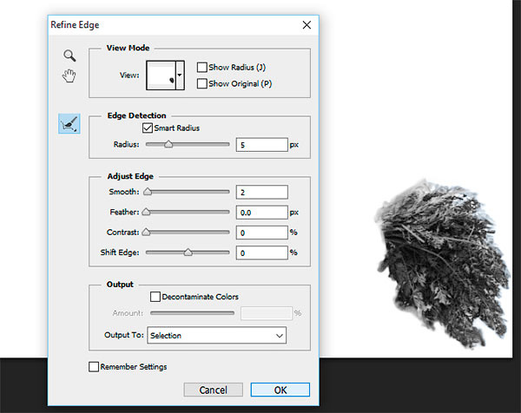

Asbobni qo'llang **Yonni tozalang**(Edge Edge) yashil sabzi uchun.

### **2-qadam**

Faol tanlovni olib tashlamasdan, yangi sozlash qatlamini qo'shing **Rangi**(Qattiq rang), xuddi avvalgiday, yashil soyani tanlang. Hozircha darajani saqlang **Shaffoflik**(**O**har bir sozlash qatlami uchun sig'im 100%). Keyinchalik rang berish ishlarini tugatganimizda buni tuzatishimiz mumkin.

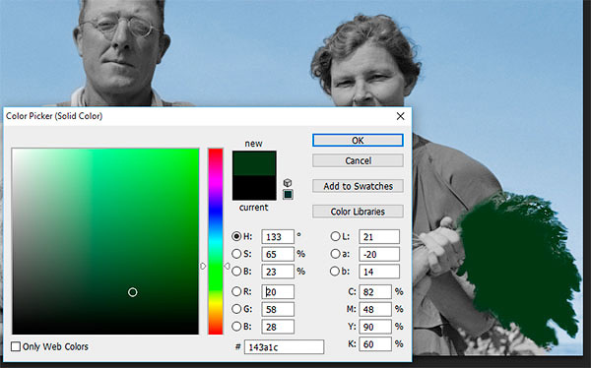

Yangi sozlash qatlamini qo'shing. **Rangi**(Qattiq rang), yashil soyani tanlang.

### **3-qadam**

Aralashtirish rejimini quyidagiga o'zgartiring **O'xshashliklar**(Overlay) -ni tanlang va keyin mos rang ohangini tanlang. Bodring uchun ham xuddi shunday qiling, faqat yashilning boshqa soyasini ishlating. Sabzavotlarni bo'yashni tugatganingizdan so'ng, biz terini ranglashtirishga o'tamiz.

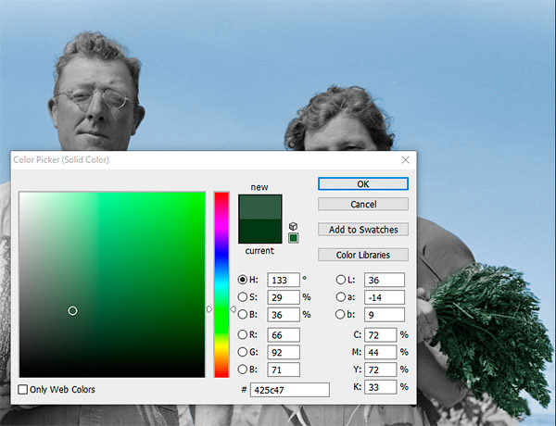

Aralashtirish rejimini quyidagiga o'zgartiring **O'xshashliklar**(Qoplamoq).

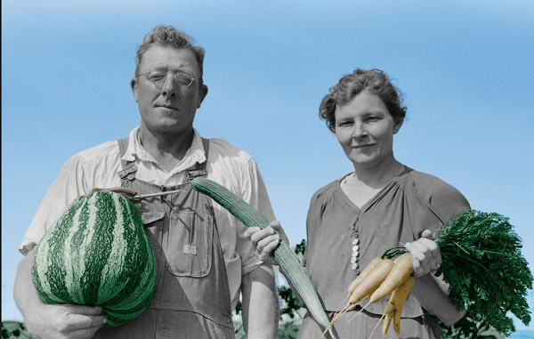

Hozirgi dars natijasi.

## 4. Teri va ko'zning rangi

### **1-qadam**

Erkak va ayolni alohida-alohida bo'yab qo'ying ular terining rangi bir xil emasga o'xshaydi. Erkakda terining ozgina isishi mumkin!

Oldin foydalangan tanlov texnikasidan foydalangan holda terining joylarini tanlang va tashqi ko'rinishini yaxshilang. Keyinchalik, 'OK' tugmasini bosganingizda, rejimga kirish uchun 'Q' tugmasini bosing **Tez niqob**  (Tez niqob), so'ngra cho'tka bilan odamning ko'zlariga, shuningdek terining ohangini qo'shishni xohlamagan erkak tasvirining boshqa qismlariga bo'yash. 'Q' tugmachasini yana bosing va qizil rang bilan bo'yalgan joylar yaratilgan tanlovga kirmaganligini ko'rasiz.

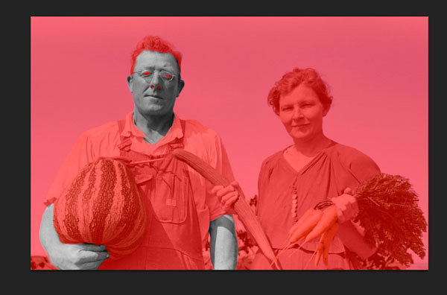

Yordamida **Tez niqob**(Quick Mask) -ni tanlang, yaratilgan faol tanlovga qo'shishni xohlamagan har qanday kichik joylarni tanlang.

### **2-qadam**

Teri rangini tanlayotganda, qaysi rang soyasi eng yaxshi ishlashini ko'rish uchun bir nechta rang soyalarini qo'llashga harakat qiling, ammo aralashtirish rejimi tufayli esda tuting. **O'xshashliklar**(Ortiqcha), rang tonlari haqiqatan ham 'haqiqiy' ko'rinmaydi. Shuning uchun, shaftoli rangi o'rniga juda xira pushti / jigarrang soyadan foydalaning, aks holda siz terini to'q sariq rang bilan olasiz!

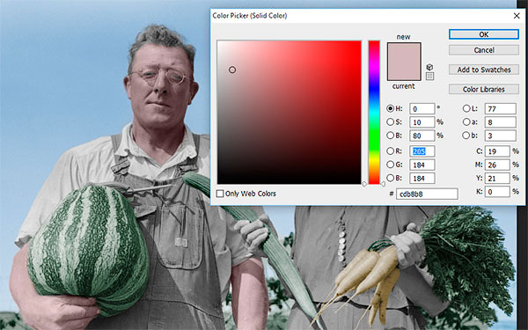

Shaftoli o'rniga och pushti yoki och jigarrang soyalarni tanlang.

### **3-qadam**

Ko'zlarni ranglash uchun yangi sozlash qatlamini qo'shing. **Rangi**(Qattiq rang) avval biron bir faol tanlovni yaratmasdan, rang tanlovini tanlang. Sozlash qatlamining niqobini bosing va niqobni o'zgartirish uchun tugmachalarni bosing (Ctrl + I). Endi oq cho'tka bilan niqob ustiga ko'zlarni bo'yab qo'ying. Agar siz ko'zoynak orqasida odamning ko'zlarini ko'rmasangiz, unda qiymatni kamaytiring **Shaffoflik**  Moslash qatlamining (shaffofligi) 40% gacha, shunda rangning engil soyasini qo'shamiz.

Agar siz ko'zingizni ko'rishingiz mumkin bo'lgan rasmni bo'yab qo'ysangiz, unda faqat ko'zlar ostidagi rasmlarni bo'yashingiz kerakligini unutmang.

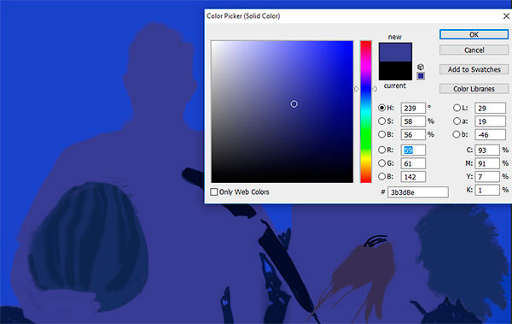

Sozlash qatlamini qo'shing. **Rangi**(Qattiq rang) avval faol tanlovni yaratmasdan

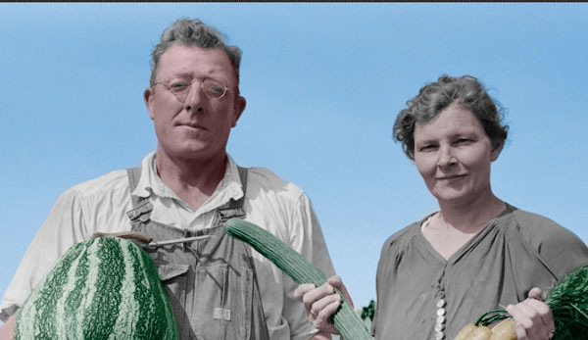

Biz terining ohangini qo'shishni yakunladik.

## 5. Dudaklar va sochlar

### **1-qadam**

Terini va ko'zlarini bo'yashni tugatgandan so'ng, biz ozgina xiroskuro qo'shib, lablarimizni biroz boshqacha soyada bo'yashimiz mumkin. Qizil / jigarrang rangni tanlang, shuningdek, ozgina shaffof cho'tkadan foydalanib, rang qo'shing.

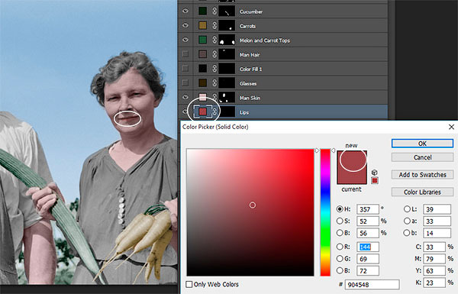

Dudaklarni bo'yashda terining ohangidan farq qiladigan ranglar soyasidan foydalaning.

### **2-qadam**

Sochni bo'yashda, sepia yoki qora-oq fotosurat bo'lsa ham, ko'proq mos rang soyasini tanlash uchun fotosuratda sochlarning rangi ohangiga e'tibor berishga harakat qiling. Erkakning sochlari uchun men quyuqroq soyadan foydalandim **shaffoflik**  Sochning ohangini biroz yumshatish uchun qatlamning (shaffofligi) 90% gacha, chunki aniq odam allaqachon qari. Ayolga kelsak, u rangli sochlarga o'xshamaydi, shuning uchun men quyuq kul rangdan foydalandim.

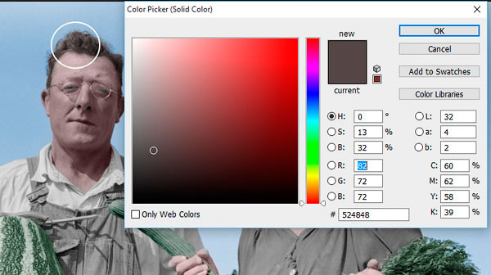

Sochlarning tabiiy rangini tanlang va sochlar soyasini tanlashda yoshni unutmang.